一、填空题（本大题共20空，每空1分，总计20分）
1、机电一体化系统中的机械系统设计参数要求是： 低 摩擦、 无 间隙、低惯量、大刚度。
2、对二阶系统而言，若要提高系统稳定性，应该 增大 （增大/减小）系统阻尼比。若要提高系统响应速度，应该 减小 （增大/减小）系统无阻尼固有频率。
3、机电一体化系统的基本功能要素包括机械本体、 传感检测单元 、 控制单元 、动力单元、驱动单元、执行单元和接口。
4、滚珠丝杠预紧方式中，双螺母齿差预紧调整式能进行 定性 （定量/定性）调整
5、已知谐波齿轮的刚轮齿数Zg=302，柔轮齿数Zr=300。当刚轮固定时，此谐波齿轮传动装置的传动比为 Zg/Zr 。
6、三相反应式步进电机采用三相六拍(15)的通电方式时，其步距角是采用三相双三拍(30)时的 0.5 倍。
7、液压式与气压式驱动系统相比较，更适用于无噪声环境要求的是 液压 。
8、动导轨的材料硬度应 小于 支承导轨材料硬度。
9、在负载不变时，步进电机的启动频率比其连续工作运行频率 低 ，输出转矩随转速上升而 下降 。
10、不能承受颠覆力矩的导轨是 开式 （开式/闭式）导轨。
11、增量式角编码器输出的信号是 频率脉冲信号 （频率脉冲信号/二进制编码信号）。
12、A/D转换器是将 模拟 信号转换成 数字 信号的元件。
13、齿轮传动的传动效率和传动精度随传动级数减少而 提高 。
14、PID算法中的I是 积分 （比例/积分/微分）环节，调节I可消除系统稳态误差，提高控制系统的 精度 （精度/稳定性/快速性）。

二、判断改错题（判断正误。如有错误，在原题上修改。本大题共5小题，每题4分. 共20分）
1.滚珠丝杠副支承方式中，单推—单推式的轴向刚度低于双推—简支式。 （ ）
2.交流伺服电机与步进电机相比，其响应速度更慢，但分辨力更高。 （ ）
3.普通电风扇包含了机械部分和电子部分，因而是一种机电一体化产品。 （ y ）
4.在有严格位置控制要求时，采用变频器驱动比用伺服驱动器驱动更合适。 （ N ）
5.为提高执行部件的定位精度，应增加从驱动到执行部件间的传动环节数量。( N ）
三、简答分析题（本大题共2小题，第1题10分，第2题10分，总计20分）
1. 简要说明传动间隙对机械运动系统的影响。
2. 图1是通过光敏三极管光控继电器的电路。请分析：
（1）当有光照时，V1、V2，和继电器KA线圈分别是什么状态？（6分）
（2）若把图中V1和Rb2的位置互换，当有光照时， V1和继电器KA线圈分别是什么状态？（4分）
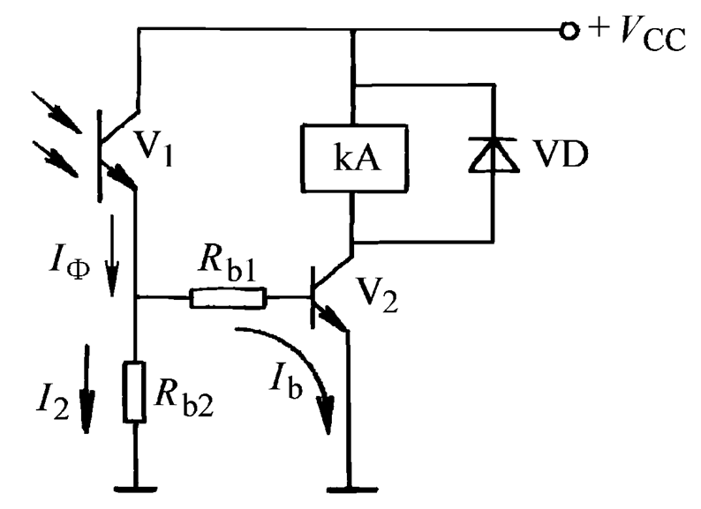
图1
四．计算题（本大题共2小题，第1题5分，第2题10分，总计15分）
1. 要求增量式角编码器的分辨力为0.18°,则该编码器每转至少应输出多少个脉冲？
2.设计某机电系统时，选择步进电动机为驱动元件，经齿轮传动机构、滚珠丝杠带动工作台做直线运动，初选步进电动机为反应式步进电机110BF003，其步距角为0.75°，运行矩频特性曲线如图2所示。前期设计参数有：脉冲当量0.01mm/p，滚珠丝杠基本导程Ph=6mm，工作台快进速度（即空载进给速度）V快＝3000mm/min；经计算已知：空载时等效负载转矩TLF=0.75N.m，加工时等效负载转矩TL=2.5N.m。
请计算：
（1） 电机到工作台的传动比i；（5分）
（2） 电机是否满足工作台快进速度要求？（5分）
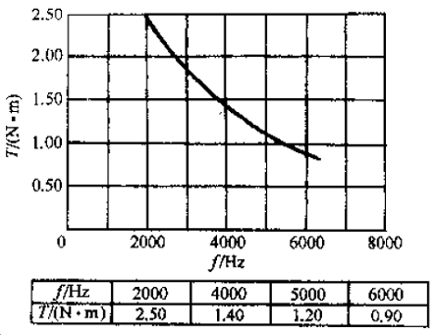
图2 110BF003型步进电机 运行矩—频特性曲线

五．综合设计题（共2小题，第1题10分，第2题15分，总计25分）
1.现需设计某单轴直线运动工作台，电机通过齿轮副驱动滚珠丝杠带动工作台直线运动。要求能实现工作台运动的位置及速度的半闭环控制。请从表1——元器件备选表中选择符合要求的元器件，填写到表2——设计方案表中，并将表2其余空白栏填写完整。（注意：符合要求的元器件组合方案可能不止一种，请在表2列出所有可行的组合）
表1 元器件备选表
表2 组合方案表
元器件序号 | 名称 | 元器件序号 | 名称
1 | AC伺服驱动器 | 6 | 步进电机驱动器
2 | 带角编码器的AC伺服电机 | 7 | 变频电机
3 | 普通变频器 | 8 | 圆光栅
4 | 异步交流电机 | 9 | 直线光栅
5 | 步进电机 | 10 | 角编码器
控制方式 | 驱动器 | 电机 | 是否需位移传感器 | 位移传感器 | 安装位置
半闭环
半闭环
2.图3是某型号PLC输入的SINK和SOURCE两种模式的接线示例原理图，+24V和24G分别为输入端内部电源的正负极端口，S/S为输入公共端。现要求以此PLC为控制器，按SINK模式来接收外部按钮及开关的动作信号，I/O端口的地址分配及功能如表2所示。
要求：请在图4上绘制出PLC输入端口外部接线。
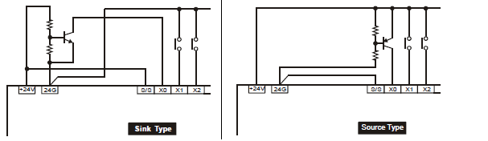
图3 某型号PLC输入的SINK和SOURCE两种模式的接线示例原理图

PLC I/O口 | 功能作用
X0 | 启动按钮
X1 | 停止按钮
X2 | 常开限位开关
X3 | 常闭限位开关
X4 | 急停按钮
表3 PLC输入地址分配表

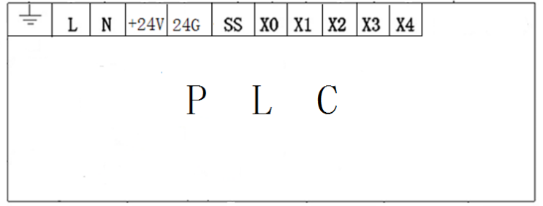
图4 PLC输入端口接线（请在本图基础上绘制接线原理图）

